大模型开发测试基础平台使用暂行管理办法
- 总则
为规范大模型开发测试基础平台（以下简称平台）的使用，提高平台的使用效率，制定本办法。
- 资源申请与审批
2.1职责划分
1、大模型创新实验室：负责平台资源申请的受理、审核、审批和后续跟踪工作。
2、集团子公司：负责提出平台资源申请，并按照审批流程进行申请。
2.2申请流程
1、提出平台资源申请：集团子公司根据需要，通过集团内网填写并提交《华宇大模型开发测试基础平台资源申请表》（详见第七章 附录7.2，以下简称《资源申请表》），明确申请平台资源的内容、数量、用途、预计使用时间等信息。
2、资源申请受理与审核：大模型创新实验室收到《资源申请表》后，对申请内容进行审核，包括申请使用目的、申请平台资源的合理性等。
3、审批资源申请：大模型创新实验室根据审核结果，提出审批意见。审批意见包括：同意申请、部分同意申请、不同意申请。审批意见需明确具体原因。
4、下达资源分配：审批通过后，大模型创新实验室将在3-5个工作日内将平台资源分配给申请方。
5、如果算力资源紧张出现“争抢”的情况时，使用者接受大模型创新专班协调安排。
- 使用统计与管理
大模型创新实验室通过统计报表的方式对申请方的平台资源使用情况进行公示，以便子公司能够及时了解使用情况和费用。大模型创新实验室通过对平台资源使用的统计数据，及时发现平台资源短缺和浪费等问题，对于未按照审批意见使用的资源，大模型创新实验室有权收回或进行调整。
- 平台能力
平台提供精调环境和统一的GPT服务调用接口，包括GPT-4、星火3.5、文心4.0、文心Speed、Baichuan2-13B、Qwen1.5-14B、Qwen1.5-32B和Qwen1.5-72B等，屏蔽不同模型接口差异，对应用透明，如有其他类型大模型接口调用需求，可以提出申请。
- 计费标准
5.1目的和原则
平台收费不以营利为目的，而是希望利用收取适当资源使用费等，建立体现“研究成本量化、引导支持重点应用”的一种新运行机制，最终目的是促进各公司大模型业务水平的提高，充分发挥平台价值、实现平台的可持续发展。
平台收费的基本原则为“公益性，非营利，谁用谁交费，多用多交，计费标准与作业挂钩”。各公司算力费用按月进行公示，按年计费。
5.2计费方案
平台计费包括两部分，GPU资源使用费用和GPT服务费用，
1、GPU资源计费方案
GPU资源由 A800 和L40服务器组成，资源计费最小单位为GPU Day （1 GPU Day表示1个GPU使用1天），收费标准：按天计费，A800的1 GPU Day为256元/天，L40的1 GPU Day为85元/天。不足1天的按1天算。（按照经验，13B模型全参精调一次的时间一般不超过1天）。
2、GPT服务计费方案
本部分费用为GPT服务的token费用，收费标准：按token计费，0.15元/千token。
5.3奖励方案
奖励机制旨在推动大模型相关产品或项目的销售，从而为集团的整体发展做出贡献。该方案结合集团各子公司大模型相关产品或项目销售情况，给与过往使用费用减免或折扣的奖励。
奖励细则：自研的大模型场景创新产品每落单一家客户（特指有正式销售合同的项目落单，不含免费赠送、试用、无合同立项项目）抵扣年使用费的10%，累计10个及以上，免除当年全部使用费用，有效期一年，次年重新计算。
- 附则
6.1本办法自发布之日起施行。
6.2本办法由华宇集团大模型创新专班负责解释。
- 附录
7.1华宇大模型开发测试基础平台资源申请流程图
该申请通过“集团网站-流程审批-发起流程-华宇集团各成员企业”中进行申请，申请流程如下：
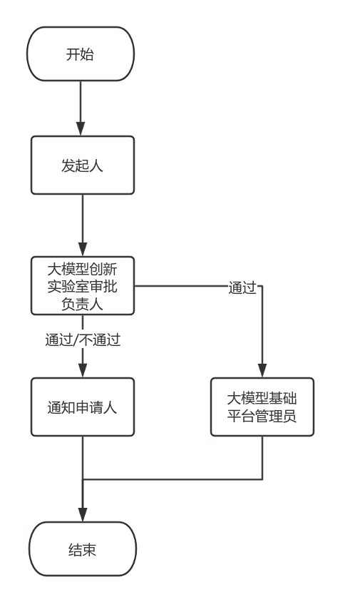
7.2华宇大模型开发测试基础平台资源申请表
华宇大模型开发测试基础平台资源申请表样例如下：
申请人： |  | 申请人部门：
申请目的及用途： | 写明申请资源用于干什么或管理办法涵盖以外的大模型需求。
申请平台资源数量： | 参照《大模型开发测试基础平台使用管理办法》写清楚需要的GPU需求和数量，明确调用GPT大模型的类型。
使用时间： | 开始时间 |  | 结束时间
备注：
大模型创新实验室审批负责人： | 审批意见包括：同意申请、部分同意申请、不同意申请。审批意见需明确具体原因。
通知申请人：
通知大模型基础平台管理员：

